Non esiste un'associazione della terza età realmente esistente o storicamente nota a livello nazionale con il nome esatto "Vegliardi in cammino".
L'espressione, tuttavia, unisce il termine letterario e biblico "vegliardo" (un sinonimo solenne e rispettoso per indicare una persona molto anziana o saggia) all'idea del "cammino" (inteso sia come attività motoria sia come metafora di crescita spirituale e sociale). Il Gruppo di Cammino del Progetto “Cammina, Cammina” consiste in una proposta di cammino all'aria aperta rivolta a persone ultrasessantenni. I benefici che derivano dalla pratica costante del cammino sono molti: l'organismo si rinforza e reagisce meglio ad eventuali traumi, la mente ne trae vantaggio e, se fatto in gruppo, il movimento favorisce anche la socializzazione.
L'attività viene svolta per 2 volte alla settimana, con orari e date in aderenza alle richieste/possibilità dei partecipanti.
Dei due incontri settimanali, uno è condotto dalla persona esperta (laureato in scienze motorie o fisioterapia) mentre l'altro è guidato dal camminatore leader del gruppo (walking leader), conduttore volontario appositamente formato che si attiene alle indicazioni dell'esperto. E' prevista un'idonea copertura assicurativa per tutti i partecipanti. La partecipazione è gratuita in quanto i costi sono sostenuti dall'Amministrazione. E' richiesta una quota di iscrizione simbolica a sostegno delle spese assicurative. Per gli aspetti organizzativi,
Se questo nome compare all'interno di un'opera di narrativa, in una traccia d'esame, in un caso di studio o si riferisce a una specifica realtà locale, gli scopi e le attività tipiche che una simile associazione per la terza età si prefigge sono generalmente i seguenti:

Gli scopi principali
Attività per gli anziani: quali scegliere per favorire la socializzazione, stimolarli e motivarli
Mantenere uno stile di vita stimolante mentre l’età avanza è fondamentale e le attività per anziani sono un vero toccasana per promuovere il benessere fisico, mentale ed emotivo.
Può capitare, infatti, che in questa fase della vita ci si tenda ad isolare. Inoltre, le problematiche legate allo scorrere del tempo, o una patologia che costringe a letto, tendono a limitare i movimenti e, di conseguenza, la socialità. Il gioco, i passatempi e le attività ricreative incoraggiano la persona anziana a tenere vive le proprie passioni, oltre a favorire il desiderio di apprendere e socializzare con gli altri.
Se vuoi trovare qualche spunto originale e creativo per stimolare le persone in età avanzata, in questo articolo ne forniamo diversi. Una selezione di attività creative, ludiche, manuali, motorie, di stimolazione cognitiva, per venire incontro a ogni necessità - fisica, caratteriale e mentale - dell'individuo. Idee adatte sia a prestatore di cure, che si prendono cura dei propri cari nell’ambito domestico che a operatori specializzati che vogliono coinvolgere e motivare i loro assistiti, rispettandone le inclinazioni e gli interessi.
Attività ricreative per favorire la socializzazione degli anziani
L’interazione con le altre persone è importante, soprattutto nella terza e quarta età, perché stimola la salute mentale e il benessere generale degli anziani. La socializzazione, infatti, può migliorare l’umore, l’emotività e accrescere il senso di appartenenza a un gruppo così da prevenire la solitudine.
Chi vive a casa e può spostarsi con facilità, anche con l’ausilio di un familiare o di un professionista sanitario, può far riferimento alle attività per anziani organizzate nei circoli ricreativi, nei centri sociali o nei centri diurni.
Si può scegliere tra:
- Gruppi di conversazione e di lettura. Condividere opinioni e idee stimola il dialogo su argomenti di attualità o di interesse comune. Questi gruppi sono ottimi per aprirsi a nuovi argomenti e confrontarsi sulle letture di libri e saggi.
- Ginnastica dolce. Praticare una disciplina di danza per senior, passeggiare o seguire lezioni di ginnastica dolce di gruppo e di yoga diverte, mantiene il fisico attivo, favorisce la coordinazione e facilita l'incontro con altre persone.
- Arte e laboratori creativi. Partecipare ad attività di gruppo dedicate alla pittura, al disegno, alla scultura o al bricolage è un modo per stringere amicizie, alleviare lo stress, la solitudine e dare un senso di realizzazione alla persona.
- Cene a tema. Prendere parte a una cena o a un momento di festa tiene la mente impegnata e incoraggia i momenti di socialità con le altre persone.
- Volontariato. Attivarsi per gli altri è un’occasione di arricchimento personale. Utile per fare nuove conoscenze e per migliorare la vita di chi ne ha bisogno.
- Pet therapy. Aderire ad attività con gli animali consente di interagire con cani, gatti e coniglietti da compagnia per ritrovare il buonumore ed aprirsi alle stimolazioni esterne.
Attività per anziani: giochi e passatempi per ogni necessità
Il gioco è uno di quei passatempi per anziani che si possono praticare sia in gruppo che da soli, per divertirsi e sviluppare le abilità fisiche, mentali ed emotive.
Non è però sempre facile convincere una persona della terza o quarta età a dedicarsi a un’attività di questo tipo. I problemi di salute, la fisicità o la perdita di memoria possono frenare la sua voglia di mettersi in gioco. L’ideale, quindi, è scegliere per bene il passatempo tenendo conto di tutte le sue esigenze e capacità.
Giochi e passatempi da tavolino per anziani
I giochi da tavolo sono un’ottima scelta per chi desidera trascorrere del tempo in compagnia, stimolando la mente rimanendo seduti. Un’esperienza divertente da svolgere da soli (preferendo solitari di carte o giochi da tavolo per una persona) o da condividere in gruppo, coinvolgendo amici, parenti e altre persone.
Da valutare:
- i giochi di società, come Monopoly, Uno, Trivial Pursuit;
- i giochi di abbinamento visivo, come Memory;
- i puzzle;
- il bingo e la tombola;
- gli scacchi e la dama;
- i giochi di carte, come il burraco, la scopa, il solitario o il ramino.
- L'arte della costruzione di vascelli e navi in miniatura modellismo navale (o anche modellismo nautico).
Quando si realizzano nello specifico riproduzioni storiche in legno partendo da zero o da scatole di montaggio, si usa spesso il termine modellismo navale statico. Se l'opera consiste nell'inserire una minuscola imbarcazione all'interno di un contenitore di vetro, l'arte prende il nome specifico di nave in bottiglia.
Attività utili per coinvolgere persone di tutte le età, stimolare la concentrazione, il pensiero, la logica e l’interazione.
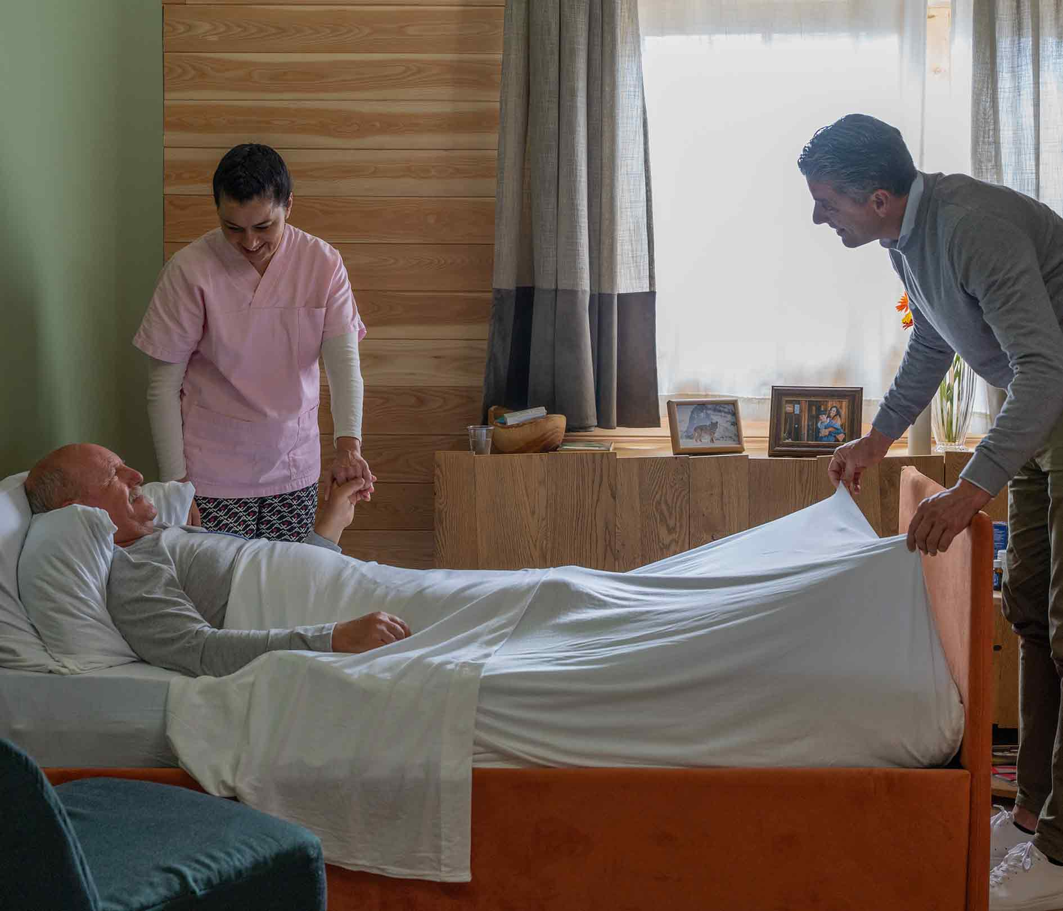

Prodotti per la degenza domiciliare: benessere per la persona assistita e praticità per chi se ne prende cura
La linea completa di prodotti HIP per la degenza domiciliare. Prodotti per la degenza domiciliare riutilizzabili, professionali, sicuri e confortevoli, che permettono di vivere con serenità e sicurezza le sfide quotidiane della cura anche a casa...
Giochi per la terza e quarta età per mantenere una mente attiva, anche a letto
Per mantenere attiva la mente e rafforzare la capacità di concentrazione, in diversi momenti della giornata, si possono scegliere le parole crociate, il sudoku, i quiz di cultura generale e i giochi di memoria. Alcuni di questi si possono scaricare con facilità sullo smartphone in modo da proporre un’attività alternativa e sempre nuova.
Giochi interessanti anche per le persone anziane con gravi problemi di mobilità e/o allettate perché non necessitano di spostamenti né di superfici piane.
Passatempi casalinghi per anziani: attività da fare in casa
Oltre ai giochi, ci sono altri passatempi che le persone di terza e quarta età possono svolgere nell’ambiente domestico per impegnare al meglio le loro giornate. Ecco qualche esempio:
- Cucito e maglia. Attività che rilassano e migliorano il controllo sui piccoli movimenti delle mani.
- Ascolto di audiolibri e podcast. Ideali per riposare la vista, abbandonandosi al piacere di sentire una voce che legge un libro, un saggio o di esperti che dialogano su un particolare tema.
- Giardinaggio da balcone. Un passatempo utile per riprendere il contatto con la natura, coltivando piccole piante aromatiche o decorative. Ottimo per creare una piacevole routine.
Passatempi per anziani soli, per aprirsi al mondo con serenità
Gli anziani inclini alla solitudine o che vivono da soli possono comunque tenersi impegnati con esercizi ludici divertenti e stimolanti. La lettura di un libro o di un giornale aiuta a mantenere la mente attiva e a migliorare le capacità di comprensione. Un’altra attività da considerare è la scrittura. Tenere un diario personale, scrivere racconti o una lettera incoraggia ad esprimere pensieri ed emozioni, oltre ad accrescere le doti comunicative, stimolando la mente e la creatività. Coltivare un hobby, come la pittura o il collezionismo, è importante per la motivazione; mentre la meditazione e la respirazione sono un valido sostegno al benessere emotivo. Per spronare la memoria autobiografica, poi, si può sfogliare un album di foto di famiglia così da riattivare i ricordi e ripercorrere il proprio vissuto.
Attività per anziani: perché sono utili
Praticate con regolarità, le attività per anziani contribuiscono a mantenere uno stile di vita attivo e appagante. Creano una routine e impattano positivamente sulla quotidianità delle persone della terza e quarta età, migliorandone l’umore e le abilità. In particolare, sono utili perché:
- rallentano il declino cognitivo e funzionale che può venire meno a causa dei processi legati all’invecchiamento;
- favoriscono la memoria, l’attenzione e l’apprendimento;
- riducono la tendenza all'isolamento e all'apatia;
- rappresentano un valido alleato contro la depressione e la solitudine;
- incrementano la coordinazione e l'equilibrio;
- rinforzano i muscoli e le articolazioni;
- sostengono la socializzazione.
Come valutare le attività per anziani giuste?
Di solito la figura che propone alla persona anziana un’attività ricreativa o funzionale è il caregiver, sia familiare che non convivente, oppure l’operatore specializzato che la assiste. I giochi, i passatempi e le esperienze al chiuso o all’aperto che si possono proporre sono tantissime. La scelta però deve tenere conto dei bisogni dell’anziano a cui si propongono, prestando attenzione a:
- interessi e inclinazioni;
- il grado di autonomia;
- le capacità cognitive e di movimento.
Se l’anziano si può muovere solo con determinati ausili (come una carrozzina o un deambulatore), ama stare a contatto con la natura e in compagnia si preferirà una passeggiata breve all’aria aperta o la partecipazione a una festa o una cena al centro diurno.
Al contrario, se una persona è allettata ma creativa e si vuole stimolare la sua attività cognitiva, si possono valutare i cruciverba, la lettura di un libro o la pittura a letto.

Le attività tipiche

- Contrasto alla solitudine e all'isolamento: Creare occasioni di socializzazione per combattere la solitudine, una delle principali sfide della terza età.
- Invecchiamento attivo e salute: Promuovere il benessere psicofisico dei soci attraverso il movimento e uno stile di vita dinamico (evocato proprio dalla parola "in cammino"). [1, 2]
- Valorizzazione dell'anziano: Riconoscere il "vegliardo" non come un peso, ma come una risorsa di saggezza, esperienza e memoria storica per l'intera comunità.
- Promozione culturale e spirituale: Stimolare la mente e l'intelletto, offrendo momenti di riflessione personale o di gruppo.

Le attività concrete si dividono solitamente in tre filoni principali:
- Attività motorie e outdoor:
  - Gruppi di cammino: Passeggiate ed escursioni naturalistiche o urbane calibrate sulle capacità dei partecipanti per favorire la salute cardiovascolare e l'aggregazione.
  - Ginnastica dolce, yoga o balli di gruppo orientati alla terza età.
- Attività ricreative e culturali:
  - Visite guidate e gite: Organizzazione di viaggi culturali, visite a musei o uscite fuori porta.
  - Laboratori creativi: Corsi di pittura, disegno, lavori manuali o l'apprendimento di nuove competenze (come l'uso dello smartphone e del computer).
  - Incontri di lettura, conferenze, giochi di società e proiezioni di film.
- Solidarietà e volontariato:
  - Iniziative di "banca del tempo" dove gli anziani mettono le proprie competenze a disposizione della comunità o dei più giovani.
  - Attività di supporto reciproco, come il monitoraggio telefonico o l'aiuto domestico per i soci più fragili.

Il Segretario del Movimento V.D.P.R.I.
Rosario Pietro p.i. Cannarozzo

